Особенности высокотемпературных превращений в высоконаполненных композициях на основе углеродных нанотрубок
Данилов Егор Андреевич
научный сотрудник
АО «Научно-исследовательский институт конструкционных материалов на основе графита «НИИграфит», г. Москва, Российская Федерация
E-mail: danilovegor1@gmail.com

Полимерные и керамические композиции на основе углеродных нанотрубок имеют значительные перспективы применения в различных областях промышленности для получения конструкционных и функциональных композиционных материалов. Использование углеродных наноматериалов, в т.ч. углеродных нанотрубок, позволяет создавать высокопрочные, электропроводящие, высокотеплопроводные композиции. В частности, известны работы по улучшению функциональных свойств искусственных графитов и углеродных материалов за счет использования небольших (в пределах 2 масс.%) [1] добавок углеродных нанотрубок.
Высоконаполненные углеродные композиции на основе углеродных нанотрубок представляют собой слабоизученный класс материалов. В то же время, они обладают интересными свойствами: высокой электропроводностью, высокой удельной прочностью, регулируемым распределением пор по размерам, молекулярно-ситовым эффектом.
В докладе представлены данные по фазовому составу и микроструктуре карбонизованных и графитированных (до температур 2000-2800°С) композиций на основе многослойных углеродных нанотрубок, полученных методом CVD на железо-кобальтовых катализаторах, и графитируемых органических прекурсоров (каменноугольный и высокотемпературный нефтяной пеки). Показано образование высокосимметричных кристаллов графита и полиэдрических углеродных наночастиц (см. рис. 1) при обработке композиций до температур свыше 2400°С, что может быть связано с развитием рекристаллизационных процессов и отвечать за высокие электрофизические свойства получаемых композиций.
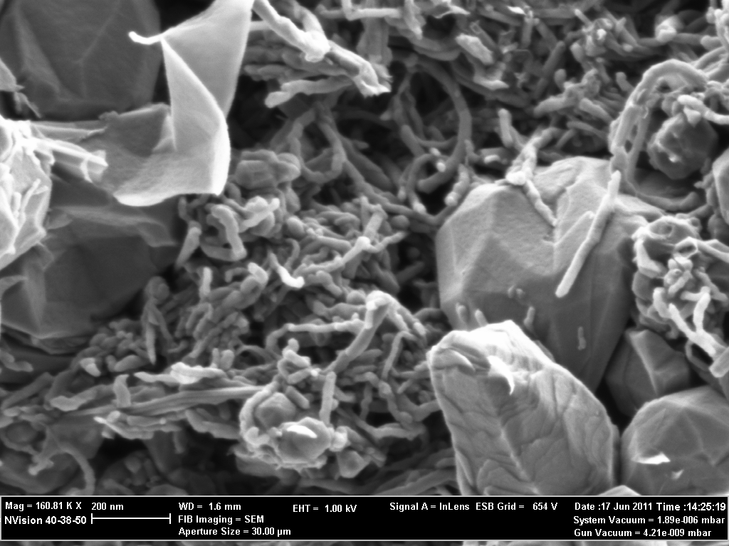
Рисунок 1. Снимок сканирующей электронной микроскопии графитированной композиции на основе многослойных углеродный нанотрубок и каменноугольного пека.

Полученные материалы представляют интерес с точки зрения изучения механизмов кристаллизации углеродных частиц на развитых углеродных поверхностях, а также для создания перспективных функциональных материалов.
Литература
- Cheng Y, Li T., Fang Ch., Liu P., Yu R., Hu J. In situ preparation and mechanical properties of CNTs/MCMBs composites // Composites: Part B. 2013, 47. p. 290-297.

